Các chuyên gia an ninh mạng cảnh báo “Tắt AIS không phải là lá chắn tại Hormuz”
SplashTech
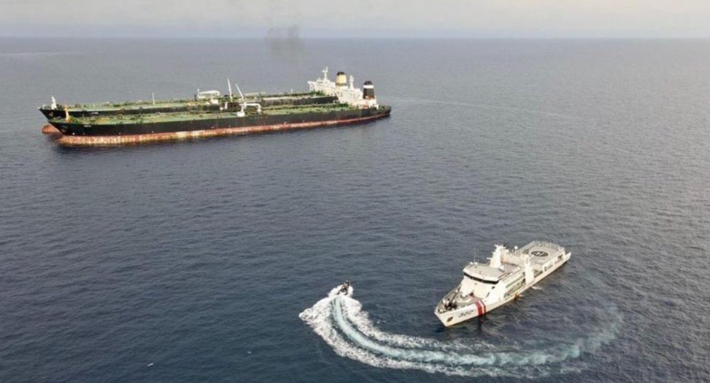
Cydome đã cảnh báo các chủ tàu rằng việc vô hiệu hóa AIS khi đi qua Eo biển Hormuz chỉ mang lại “cảm giác an toàn giả tạo”, vì các tàu vẫn có thể bị theo dõi thông qua các hệ thống số khác.
Trong một báo cáo nghiên cứu mới, công ty này cho biết xu hướng ngày càng tăng của việc “tắt AIS” tại Vịnh Ba Tư – nhằm tránh bị phát hiện –nhưng thực tế này có thể làm gia tăng rủi ro. Dù tàu có thể “biến mất” khỏi các hệ thống theo dõi thông thường, nhưng vị trí của chúng vẫn có thể bị lộ qua các cuộc liên lạc vệ tinh như VSAT.
“Thuyền viên tin rằng họ đang ẩn mình, trong khi các tác nhân đe dọa vẫn có thể theo dõi và nhắm mục tiêu vào tàu thông qua dấu hiệu từ VSAT,” công ty này cho biết, đồng thời cảnh báo rằng chỉ tắt AIS có thể khiến tàu bị “phơi bày trước nguy hiểm một cách mù quáng”.
Các phát hiện của Cydome cho thấy các hệ thống VSAT ở quanh Hormuz thường có thể được truy cập trực tuyến, đôi khi sử dụng cấu hình mặc định, tạo ra cả lỗ hổng bị theo dõi lẫn điểm xâm nhập tiềm năng vào hệ thống trên tàu. Khi các mạng này được liên kết với công nghệ vận hành (OT) thì rủi ro có thể không chỉ dừng ở dữ liệu mà còn lan sang các chức năng quan trọng của tàu.
Việc tắt AIS từ lâu được xem là biện pháp phòng vệ trong các khu vực có rủi ro cao, nhưng với các hệ thống của tàu ngày càng kết nối với nhau, hiện đã xuất hiện nhiều con đường thay thế để bị phát hiện và bị tấn công.

